**Муниципальное казенное общеобразовательное учреждение  
 г. Кизилюрта «Гимназия №1 имени Героя Советского Союза  
 Ю.А. Акаева».**

**Открытый урок по географии**

**на тему:**

**«Географическое положение, береговая**

**линия Африки»**

**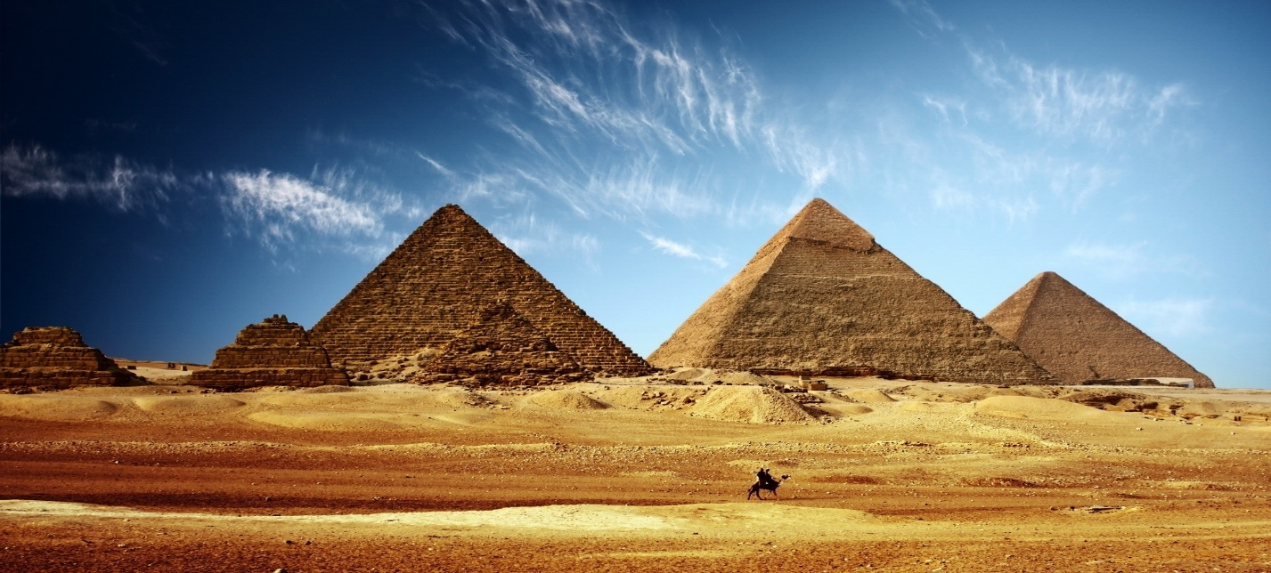**

**Учитель: Абдулкадырова Иразияи Ханапиевна**

**2017 год**

**ТЕМА: Географическое положение, береговая линия Африки.**

**Учебно – воспитательные цели:**

Формировать практические умения и навыки при изучении тем: **«** Географическое положение материков».  
Образовательная: Познакомить с Физико- географическим положением Африки.  
 Научить давать характеристику ФГП материка  
Развивающая: Продолжить формирование умения работать с картой, самостоятельно  
 добывать знания, анализировать, делать выводы, способствовать   
 расширению кругозора.  
Воспитательные: Способствовать воспитанию чувства ответственности , заинтересованное  
 отношение к учебе, развивать интерес к географии.

**Учебно- наглядный комплекс:**Физическая карта Африки, атласы, контурная карта Африки, презентация, маршрутный лист урока, номенклатура на цветной бумаге ( для доски), магнитики, две группы материков на бумажных флажках, смайлики для рефлексии.

**Методы и приемы:**Традиционные - словесные ( беседа, рассказ)  
 практический ( анализ карты)  
 сопоставление ( атласы и к/ к)  
Инновационные – ИКТ технологии  
 частично- поисковый  
 тестовые технологии  
 здоровьезберегающие технологии  
 системно- деятельностный подход

**Тип урока:** Урок изучения нового материала.

**Структура урока:**

1. Актуализация знаний (напоминание пройденных тем).
2. Сообщение темы и цели урока
3. Изучение нового материала, главная часть урока.
4. Проверка понимания учащимися изученного материала и его первичное закрепление; первичный контроль уровня достижений по

новой теме.

5.Подведение итога урока, рефлексия

6.Задание на дом

**На доске:**  Тема: Географическое положение, береговая линия Африки.

|  |  |  |
| --- | --- | --- |
| Африки – 30,3 млн. км2  = 20,5 % суши. Сам. Высокое место- влк. Килиманджаро ( 5 895 м) Сам низкое место –оз. Ассаль (- 155 м )**.** | Путешествие вокруг Африки  Физ карта Африки и Контурная карта | По среди экватора в равном удалении Расположен материк всем на удивление Много рек, озер, пустынь Климат очень жаркий Так какой же материк будем изучать МЫ ???? |

**ХОД УРОКА**

|  |  |  |
| --- | --- | --- |
| **Орг.  момент**  ( 1 мин)  **Актуализация знаний.**  (6 мин)  **Изложение нового материала**  ( 20мин)  ( 2 мин)  **Закрепление**  5 мин  5 мин  3 мин  5 мин  1 мин  **Дом.задание**  ( 1 мин) | - Здравствуйте ребята, здравствуйте уважаемое жюри. Я рада приветствовать вас на уроке географии в 7 классе. Давайте познакомимся, меня зовут А И Х, я учитель географии в школе № 1. Я надеюсь наш урок пройдет интересно и плодотворно.  - И так я вижу, что все готовы к работе: книги, тетради, ручки и атласы на столах.  Вспомните пожалуйста , какой географический объект называется материком?  Какие вы знаете материки? Покажите их на карте? (показывают)  **?**Перед вами две группы материков. Определите по какому признаку  произведено их деление?( показываю трафареты с материками)  - Наше с вами путешествие начнется со знакомства с одним из интереснейших материков Земли, а каким вы определите сами.  - Прочитайте эпиграф с доски !  - Следующая подсказка. Посмотрите на экран !**( слайды,** сопровождаются моей речью)  - Это материк на котором нет зим, здесь царствует вечное лето, он второй по размерам. Его считают прародиной человечества( т.е первые люди появились на нем). Это материк контрастов, т. кполовину его территории занимают раскаленные солнцем пустыни и в тоже время снежные шапки гор возвышаются над просторами саванн. Он является родиной кофе, это родина многих народов, одни из которых считаются самыми низкими людьми планеты ( пигмеи –рост 140-150 см). Материк славится своими пирамидами, непроходимыми джунглями, самой длинной рекой мира, самой полноводной рекой восточного полушария, водопадами, жирафами и самым толстым деревом планеты – баобабом.  - Так о каком материке здесь будет идти речь?  - А начнем мы изучать Африку с ее географического положения, потому что именно от адреса материка, от того в каком месте Земли он расположен будет зависеть его??? (климат, а следовательно растительный и животный мир, природа.)  И так запишем тему урока   **Географическое положение, береговая линия Африки** (**слайд**)  - Что должны узнать мы сегодня, чему научиться?  **Знать** : где располагается Африка, какие географические объекты окружают ее береговую линию.  **Научиться** описывать ФГП материка.  - Откройте учебники на стр 110  Мы в Африку с вами отправимся ныне,  Но кто объяснит это странное имя?  Откуда название Африка взято?  Найдите ответ в своих книгах ребята  Африка – это материк, который уступает в размерах только Евразии, а значит второй по величине среди других материков. Площадь материка равна 30,3 млн.км 2**( слайд)**  **( слайд)** Давайте охарактеризуем ФГП материка. Этот план вам дается в конце учебника, в приложениях на стр. 311  **( слайд) 1.** Экватор пересекает Африку посередине, значит она лежит и в северном и в южном полушариях. **( слайд**) 0 меридиан пересекает материк на западе, значит лежит в западном и в восточном полушарии. Но большая часть в восточном полушарии. Сев. Тропик проходит через сев часть материка, а южный тропик через Южную. Вот почему Африка является самым жарким материком.  Мыс- Это участок суши, выступающий острым углом в океан  **( слайд) 2.**Крайняя северная точка: мыс Бен-Сека,   крайняя южная точка : мыс Игольный  крайняя западная точка : мыс Альмади   крайняя восточная точка: мыс Рас – Хафун.  **( слайд)** С севера на юг материк протянулся на 7т 659 км  С запада на восток на 7т 343 км. Вывод вытянут больше с сев на  юг на 316 км  **( слайд)3.**Материк расположен в экваториальном, субэкваториальном,  тропическом и субтропическом поясах  **4.**Посмотрите на карту и запишитекакие океаны и моряомывают.  0293194438  Т.О мы с вами описали ФГП Африки. Всем понятно? Зная ФГП материка можем ли мы сделать предварительный вывод о климате и природе Африки, добавив свои знания полученные раньше?  **ФИЗМИНУТКА**( под африканские мотивы небольшая разминка)  - А сейчас мы отправимся с вами в морское путешествие вокруг материка. На быстроходном судне его можно обогнуть за 20 дней. А поможет нам Черная жемчужина Джека Воробья.  Начнем путешествие с морского порта Александрия. ( **слайд)**. Наш путь лежит на запад, через Средиземное море к Гибралтарскому проливу, длинна которого 65 км, ширина 14-45 км. Через пролив выплываем на просторы Атлантического океана и движемся к экватору. Температура воды повышается, Становится жарко. Впереди показалась Земля- Это острова Мадейра, они представляют собой вершины подводных вулканов. Название островов обязано густым лесам, покрывающие эти острова( с порт. Модура- лес). Острова принадлежат Европе  (Португалии). Родина Криштиану Роналду, лучшему футболисту 2008, 2013 и 2014 годов.  Продолжаем путь, на горизонте очертание огромной горы – это действующий вулкан Тенерифе, на Канарских островах. Название этих островов связывают с распространением огромных собак, обитавших здесь ранее. Переводятся как « Собачьи острова». Родина канареек. Принадлежат Испании.  Следующая остановка острова Зеленого мыса( 18 о-вов). На них расположена одна из Африканских стран Кабо- Верде. Далее Гвинейский залив, на берегах которого в 16 веке были образованы невольничьи рынки, на которых за безделушку можно было купить пленных людей, их продавали как рабов. Мыс Доброй Надежды – открыл португальский мореплаватель Бартоломеу Диаш – и дал название « мыс Бурь», т.к здесь на стыке Атлантического и Индийского океана образуются большие волны. Затем переименовали в мыс Доброй Надежды, в надежде открыть путь в Индию.( Диаш погиб на юге Африки, шторм длился 10 дней. Из 10 кораблей 4 потерпели крушение).Здесь береговая линия Африки впервые поворачивается на восток, открывая проход из Атлантики в Индийский океан.  Проплываем через Мозамбикский пролив. Самый длинный пролив на Земле- 1760 км. Он отделяет Африку от острова Мадагаскар 4 го по величине острова Земли. Доплываем до полуострова на котором находится крайняя восточная точка материка – это полуостров Сомали( или Африканский рог, напоминает рог носорога). Огибая его мы оказываемся в Красном море.  Но проплыть нам нужно через Аденский залив.  **?** Что вы знаете о Красном море ?  В 1 литре содержится 42 гр солей. Почему Красное ? Благодаря водорослям, которые во время роста окрашивают воду в красно – коричневый цвет.  баобаб2.jpgWildebeest_Herd_Africa_1024x768  Наше путешествие подходит к концу и нам остается проплыть Суэцкий канал. Его прорыли чтобы сократить путьиз одного океана в другой. Был прорыт 1859 – 1869 году. Пропускает 76 судов в сутки. Движение одностороннее. Сокращает путь из Европы в Азию на 8 тыс. км.  А сможете ли вы сами совершить путешествие став капитаном корабля? Будете ли вы знать, какие объекты встретятся вам на пути?  Выходят и проверяют  **1.** картографический практикум у доски ( к/к Африки и  карточки с названием объектов. Прикрепляют к  **2**. -- Кажется к нашему берегу причалила бутылка, и в ней послание.  (разворачиваю лист) ( **слайд** ).  Итак, сегодня на уроке мы лишь немного приоткрыли завесу в уникальнейший мир Африки.  И сейчас вам предстоит ответить на вопросы  Маршрутного листа и проверить ваши достижения.  **3**. А) Заполнение маршрутного листа ( 5 минут) в парах.  Картографический практикум практическая работа.**(слайд)**  Б)**Взаимопроверка**( по 1 баллу за каждый правильный ответ).  **ИТОГ:** Кто набрал от 20– 18 баллов оценка 5  от 18 – 15 баллов оценка 4  ниже 15 баллов оценка 3  **4**.ИГРА: Географическое лото ( **слайды).**  **ИТОГ УРОКА :**  Итак я вижу ребята, что цель урока достигнута, вы хорошо усвоили тему и многое узнали об Африке. Правда ?  **( слайд рефлексия)**  На столах смайлики. Если вам понравился урок – улыбочку. Не понравился урок – разочарование. **( слайд Д/З**)  А сейчас откройте дневники и запишите задание на дом.  Выучить параграф …… стр …… Уметь описывать ФГП Африки. Уметь показывать на карте объекты береговой линии Африки.  Спасибо за приятное путешествие. Урок закончен.  E:\ccc\Desktop\фото 2017 г\фото школа 2017г\1493272641260.jpg  E:\категория откр урок\отчет по открытой\ATIE8788.JPG | **-** огромный участок суши  -Евр, Афр, СА, ЮА, Ант и Австралия.  - образовались от Гондваны и Лавразии  - читают эпиграф  - об Африке  - климат и природа  - записывают тему урока  Открывают учебники  - название от  берберского племени  « афригии», которое жило в одном из районов на севере материка.  Открывают учебники на стр. 311.  Читают вопросы и сами отвечают  - записывают  - записывают  - записывают  - записывают  - записывают  - записывают  - с сев и запада Атл.ок  с востока Инд.ок. На сев море Средиземное, но С-В Красное.  - да  Делают разминку  Смотрят в атласы  Смотрят в атласы  Смотрят в атласы  Смотрят в атласы  Смотрят в атласы  - одно из самых соленных  - ученик читает послание, разбирают  - заполняют Маршрутный лист  - поочередно ученики  - озвучивают количество баллов  Ученик выходит к доске нажимает квадратик с цифрой,  появляется вопрос, отвечает, проверяет.  Поднимают смайлики  Записывают домашнее задание |